

СОВЕТ БРЮХОВЕЦКОГО СЕЛЬСКОГО ПОСЕЛЕНИЯ
БРЮХОВЕЦКОГО РАЙОНА

РЕШЕНИЕ
от _____________ | № ________
ст-ца Брюховецкая
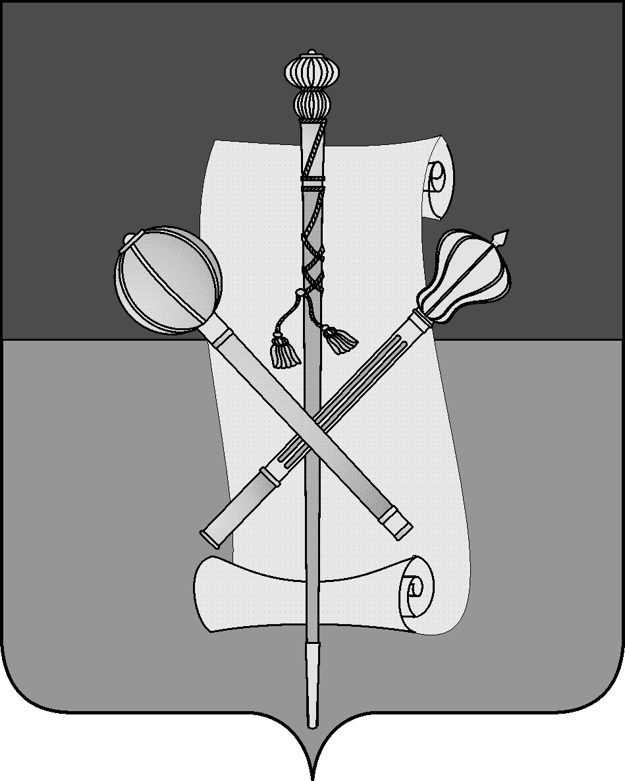

СОВЕТ БРЮХОВЕЦКОГО СЕЛЬСКОГО ПОСЕЛЕНИЯ
БРЮХОВЕЦКОГО РАЙОНА

РЕШЕНИЕ
от __________ | № ______
ст-ца Брюховецкая

О признании утратившим силу решения Совета Брюховецкого сельского поселения Брюховецкого района от 17 сентября 2010 года № 78 «Об утверждении Порядка проведения оценки эффективности налоговых льгот по местным налогам»

В соответствии со статьей 174.3 Бюджетного кодекса Российской Федерации, Уставом Брюховецкого сельского поселения Брюховецкого района Совет Брюховецкого сельского поселения Брюховецкого района р е ш и л:
- Признать утратившим силу решение Совета Брюховецкого сельского поселения Брюховецкого района от 17 сентября 2010 года № 78 «Об утверждении Порядка проведения оценки эффективности налоговых льгот по местным налогам».
- Решение вступает в силу со дня его официального обнародования.

Исполняющий обязанности главы
Брюховецкого сельского поселения
Брюховецкого района С.А. Дашивец

Председатель Совета Брюховецкого
сельского поселения Брюховецкого района И.Р. Назар

